**NHÀ THÔNG MINH**

Công nghệ phát triển, nhà thông minh theo đó cũng sẽ xuất hiện nhiều hơn. Tuy nhiên, không phải ai cũng có khả năng biết tới nó. Nếu đã tìm hiểu về nhà thông minh, hẳn bạn cũng thấy rằng nhà thông minh là một sản phẩm của nền cách mạng công nghiệp 4.0. Và với một căn hộ bạn sẽ cần gì để làm nhà thông minh (Smarthome)

# 1. Định nghĩa

Ngôi nhà thông minh là đề cập đến một thiết lập nhà thuận tiện trong đó các thiết bị và gia dụng (quạt, đèn phòng, hệ thống báo cháy, máy lạnh, Tivi,...) có thể được điều khiển tự động từ xa từ bất kỳ đâu có kết nối internet bằng thiết bị di động hoặc thiết bị được nối mạng khác. Các thiết bị trong ngôi nhà thông minh phải được kết nối với nhau thông qua internet. Thiết lập nhà thông minh là một giải pháp giúp thay thế con người trong việc thực hiện một hoặc một số thao tác quản lý, điều khiển và cho phép người dùng kiểm soát các chức năng như truy cập an ninh vào nhà, nhiệt độ, ánh sáng và rạp hát tại nhà từ xa.

* Nhà thông minh cho phép chủ nhà điều khiển các thiết bị, bộ điều nhiệt, đèn chiếu sáng và các thiết bị khác từ xa bằng điện thoại thông minh hoặc máy tính bảng thông qua kết nối internet.
* Nhà thông minh có thể được thiết lập thông qua hệ thống không dây hoặc có dây.
* Công nghệ nhà thông minh mang đến cho gia chủ sự tiện lợi và tiết kiệm chi phí.
* Rủi ro và lỗi bảo mật tiếp tục hoành hành các nhà sản xuất và người dùng công nghệ nhà thông minh.

# 2. Nguồn gốc của ngôi nhà thông minh

Với việc phát hành năm 1975 của X10, một giao thức truyền thông dành cho tự động hóa gia đình, ngôi nhà thông minh, từng là giấc mơ xa vời của The Jetsons , đã trở thành hiện thực. X10 gửi các chùm thông tin kỹ thuật số (RF) tần số vô tuyến 120 kHz lên hệ thống dây điện hiện có của ngôi nhà đến các ổ cắm hoặc công tắc có thể lập trình được. Các tín hiệu này truyền tải các lệnh đến các thiết bị tương ứng, điều khiển cách thức và thời gian hoạt động của các thiết bị. Ví dụ, một máy phát có thể gửi tín hiệu dọc theo hệ thống dây điện của ngôi nhà, thông báo cho một thiết bị bật vào một thời điểm cụ thể.

Tuy nhiên, vì hệ thống dây điện không được thiết kế để không bị "nhiễu" băng tần vô tuyến, nên X10 không phải lúc nào cũng hoàn toàn đáng tin cậy. Tín hiệu sẽ bị mất và trong một số trường hợp, tín hiệu sẽ không vượt qua các mạch được nối dây trên các cực khác nhau, được tạo ra khi dịch vụ 220 volt được chia thành một cặp nguồn cấp dữ liệu 100 volt, như thường thấy ở Hoa Kỳ. Ngoài ra, X10 đã ban đầu là công nghệ một chiều, vì vậy trong khi các thiết bị thông minh có thể nhận lệnh, chúng không thể gửi dữ liệu trở lại mạng trung tâm. Tuy nhiên, sau đó, các thiết bị X10 hai chiều đã trở nên khả dụng, mặc dù với chi phí cao hơn.

Khi công ty tự động hóa gia đình Insteon xuất hiện vào năm 2005, họ đã giới thiệu công nghệ kết hợp hệ thống dây điện với tín hiệu không dây. Các giao thức khác, bao gồm Zigbee và Z-Wave , đã xuất hiện để chống lại các vấn đề thường xảy ra với X10, mặc dù X10 vẫn là một giao thức truyền thông được cài đặt rộng rãi cho đến ngày nay.

Nest Labs được thành lập vào năm 2010 và phát hành sản phẩm thông minh đầu tiên của mình, Nest Learning Thermostat, vào năm 2011. Công ty cũng tạo ra thiết bị phát hiện khói / carbon monoxide thông minh và camera an ninh. Sau khi được Google mua lại vào năm 2015, nó trở thành công ty con của Alphabet Inc. trong cùng năm.

Vào năm 2012, SmartThings Inc. đã khởi động một chiến dịch Kickstarter, gây quỹ 1,2 triệu đô la để tài trợ cho hệ thống nhà thông minh của mình. Sau khi được tài trợ thêm, công ty đã có mặt trên thị trường vào tháng 8 năm 2013 và được Samsung mua lại vào năm 2014.

Gần đây hơn, các công ty bao gồm Amazon, Apple và Google đã phát hành các sản phẩm nhà thông minh và nền tảng domotics của riêng họ, bao gồm Amazon Echo, Apple HomeKit và Google Home.

(link: <https://blog.bccresearch.com/the-evolution-of-smart-home-technology#:~:text=It%20has%20been%20prevalent%20in,of%20the%20first%20home%20appliances>

<https://www.afcdud.com/fr/smart-city/422-how-the-history-of-smart-homes.html>

<https://www.smarthomepoint.com/history/>

<https://www.myalarmcenter.com/blog/the-history-of-home-automation/>)

# 3. Chức năng

Với một ngôi nhà thông minh, bạn có thể kiểm soát và quản lý những mọi thiết bị thông minh được kết nối qua Internet trong nhà của mình, ngay cả khi bạn không ở đó bằng điện thoại thông minh, máy tính bảng hoặc máy tính. Ví dụ:

* Cảm biến và điều chỉnh nhiệt độ phòng phù hợp.
* Bật tắt và điều khiển ánh sáng đèn.
* Bật tắt tivi, quạt, âm thanh và camera.
* Hệ thống đóng mở cửa tự động.

Bạn có thể theo dõi chi tiết hệ thống thiết bị sưởi, điện, nước và hạn chế tình trạng quên tắt các các thiết bị đó. Điều này góp phần giảm tối đa chi phí phát sinh không cần thiết và tiết kiệm một khoản chi tiêu cho gia đình bạn

Ngoài ra, nhà thông minh còn có thể kích hoạt cảnh báo các tình trạng khẩn cấp như cháy nhà, động đất, chống trộm thông minh bằng cảm biến chuyển động hoặc camera giám sát và tự động thông báo với người dùng khi có bất kỳ một sự xâm nhập nào.

(link: <https://smarthomekit.vn/nha-thong-minh-tu-a-z/>)

# 4. Cách thức hoạt động của những ngôi nhà thông minh và triển khai nhà thông minh

Những ngôi nhà mới xây thường được xây dựng với cơ sở hạ tầng nhà thông minh tại chỗ. Mặt khác, những ngôi nhà cũ có thể được trang bị các công nghệ thông minh. Trong khi, nhiều hệ thống nhà thông minh vẫn chạy trên X10 hoặc Insteon, Bluetooth và Wi-Fi đã trở nên phổ biến.

Zigbee và Z-Wave là hai trong số các giao thức truyền thông tự động hóa gia đình phổ biến nhất đang được sử dụng ngày nay. Cả hai đều sử dụng các công nghệ mạng **Mesh**, tín hiệu radio tầm ngắn, công suất thấp để kết nối hệ thống nhà thông minh. Mặc dù cả hai đều nhắm mục tiêu đến các ứng dụng nhà thông minh giống nhau, **Z-Wave có phạm vi từ 30 mét đến 10 mét của Zigbee**, với Zigbee thường được coi là phức tạp hơn bởi vì chip Zigbee có sẵn từ nhiều công ty, trong khi chip Z-Wave chỉ có ở Sigma Designs.

Nhà thông minh là một tập hợp các thiết bị thông minh kết hợp với nhau để tạo ra một mạng lưới có thể điều khiển từ xa. Tất cả các thiết bị được điều khiển từ một bộ điều khiển tự động hóa gia đình chính, thường được gọi là trung tâm nhà thông minh. Trung tâm nhà thông minh là bộ não của ngôi nhà, một thiết bị phần cứng hoạt động như điểm trung tâm của hệ thống nhà thông minh và có thể cảm nhận, xử lý dữ liệu và giao tiếp không dây. Nó kết nối tất cả các ứng dụng khác nhau thành một ứng dụng nhà thông minh duy nhất để chủ nhà điều khiển từ xa. Ví dụ, các trung tâm nhà thông minh bao gồm Amazon Echo, Google Home, và Samsung SmartThings. Một số hệ thống nhà thông minh có thể được tạo từ đầu, chẳng hạn như sử dụng Raspberry Pi hoặc bảng tạo mẫu khác.

Ngoài ra, các thiết bị đầu cuối là những vật dụng điện tử trong nhà như cửa ra vào, cổng, điều hòa, các hệ thống ánh sáng, quạt, tivi, bếp, hệ thống camera giám sát,... Sau khi được kết nối, các thiết bị thông minh đều là một phần của công nghệ Internet of Things (IoT), một mạng lưới các đối tượng vật lý có thể thu thập và chia sẻ thông tin điện tử.

Học máy và trí tuệ nhân tạo (AI) ngày càng trở nên phổ biến trong các hệ thống nhà thông minh, cho phép các ứng dụng tự động hóa trong nhà thích ứng với môi trường của chúng. Ví dụ, các hệ thống được kích hoạt bằng giọng nói như Amazon Echo hoặc Google Home chứa các trợ lý ảo giúp tìm hiểu và cá nhân hóa ngôi nhà thông minh theo sở thích và kiểu mẫu của cư dân.

(link: <https://www.techtarget.com/iotagenda/definition/smart-home-or-building>)

(link: <https://www.investopedia.com/terms/s/smart-home.asp>

<https://binhminhdigital.com/tin/smart-home-la-gi.html>)

# 5. Phân loại nhà thông minh

Nhà thông minh có thể có hệ thống không dây, có dây cứng hoặc cả hai. Hệ thống không dây dễ cài đặt hơn.

|  |  |  |
| --- | --- | --- |
|  | **Nhà thông minh có dây** | **Nhà thông minh không dây** |
| **Ưu điểm** | - Kết nối nhanh và ổn định  - Đảm bảo kết nối cho cả những công trình lớn.  - Khả năng truyền tải mạnh mẽ.  - Hạn chế rủi ro chập điện. | - Giá thành rẻ, có thể dễ dàng thay đổi, nâng cấp khi cần.  - Lắp đặt dễ dàng, có thể tương thích với mọi ngôi khi muốn chuyển sang nhà thông minh.  - Thời gian thi công nhanh.  - Có nhiều tính năng mở rộng hơn. |
| **Nhược điểm** | - Cần phải đục tường để đi dây nên mất tính thẩm mỹ của ngôi nhà.  - Mất nhiều thời gian thi công và đòi hỏi phải có trình độ kỹ thuật cao.  - Giá thành đầu tư cao hơn so với hệ thống không dây.  - Khó khăn trong việc thay đổi và nâng cấp. | - Tốc độ phản hồi chậm hơn nhưng không quá rõ rệt nếu sử dụng kết nối Zigbee hay Z-wave.  - Một số thiết bị đòi hỏi thay thế pin trong quá trình sử dụng  - Phụ thuộc vào bộ xử lý trung tâm  - Đòi hỏi người dùng có kiến thức cơ bản về lắp đặt. |
| **Có thể chuyển đổi từ nhà thường sang nhà thông minh không?** | Có thể chuyển đổi nhưng sẽ mất nhiều thời gian bởi vì phải đòi hỏi phải đập tường để đi lại toàn bộ hệ thống đường dây điện. | Chỉ cần thay thế các công tắc cơ bằng các công tắc thông minh, không cần hay đi lại đường điện trong tường. |

(link: <https://www.vsmart.net/vi/nguyen-ly-hoat-dong-cua-nha-thong-minh#:~:text=M%E1%BB%8Di%20th%E1%BB%A9%20s%E1%BA%BD%20%C4%91%C6%B0%E1%BB%A3c%20k%E1%BA%BFt,qua%20%E1%BB%A9ng%20d%E1%BB%A5ng%20tr%C3%AAn%20smartphone>.)

# 6. Ưu điểm và nhược điểm của nhà thông minh

## a. Ưu điểm

Lắp đặt hệ thống công nghệ nhà thông minh mang đến sự tiện lợi cho gia chủ. Thay vì điều khiển các thiết bị, bộ điều nhiệt, ánh sáng và các tính năng khác bằng các thiết bị khác nhau, chủ nhà có thể điều khiển tất cả chúng bằng một thiết bị — thường là điện thoại thông minh hoặc máy tính bảng.

Vì tất cả các thiết bị được kết nối với điện thoại di động, người dùng có thể nhận được thông báo và cập nhật về các sự cố trong nhà của họ.

Nhà thông minh có thể đáp ứng sở thích của người dùng để tạo sự thuận tiện. Ví dụ, người dùng có thể lập trình cửa nhà để xe của họ mở, đèn bật sáng, lò sưởi để bật và giai điệu yêu thích của họ để phát khi họ đến.

Đối với chi phí thiết lập hệ thống thông minh, chủ nhà có thể được hưởng lợi từ việc tiết kiệm chi phí đáng kể. Các thiết bị và điện tử có thể được sử dụng hiệu quả hơn, giảm chi phí năng lượng.

## b. Nhược điểm

Mặc dù ngôi nhà thông minh mang lại sự tiện lợi và tiết kiệm chi phí, nhưng vẫn còn đó những thách thức. Rủi ro và lỗi bảo mật, quyền riêng tư của dữ liệu tiếp tục hoành hành các nhà sản xuất và người dùng công nghệ.

Các biện pháp để giảm thiểu rủi ro của các cuộc tấn công như vậy bao gồm bảo vệ các thiết bị và thiết bị thông minh bằng mật khẩu mạnh, sử dụng mã hóa khi có sẵn và chỉ kết nối các thiết bị đáng tin cậy với mạng của một người.

Chi phí cài đặt công nghệ thông minh có thể dao động từ vài nghìn đô la cho một hệ thống không dây đến hàng chục nghìn đô la cho một hệ thống có dây cứng. Đó là một cái giá quá đắt phải trả.

Sự phức tạp của chúng, một số người gặp khó khăn với công nghệ hoặc sẽ từ bỏ nó với sự bất tiện đầu tiên. Các nhà sản xuất và liên minh nhà thông minh đang nỗ lực giảm độ phức tạp và cải thiện trải nghiệm người dùng để làm cho nó trở nên thú vị và mang lại lợi ích cho người dùng ở mọi loại hình và trình độ kỹ thuật.

**TRỢ LÝ ẢO**

Google Assistant được ra mắt lần đầu tại hội nghị Google I/O vào tháng 5/2016 dành riêng cho dòng máy Pixel, Pixel XL, Google Home và Android Wear 2.0, sau đó trở lên phổ biến trên hầu hết các điện thoại Android.

# 1. Google Assistant là gì?

Hiểu một cách đơn giản thì Google Assistant chính là một trợ lý ảo của Google giống như Siri của Apple hay Bixby của Samsung. Assistant được coi như là phiên bản nâng cấp của Google Now, cho phép mở rộng khả năng điều khiển bằng giọng nói câu lệnh "OK Google".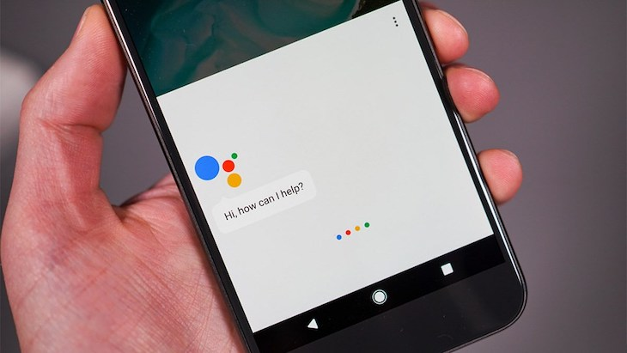

# 2. Cách sử dụng cơ bản của Google Assistant

Để sử dụng Google Assistant trên điện thoại trước tiên thiết bị của bạn cần được cài đặt Google Assistant.

Bạn có thể kiểm tra xem điện thoại của mình đã được cài đặt Assistant của Google chưa bằng cách nói “OK Google”, “Hey, Google” hoặc nhấn giữ nút home. Nếu trợ lý ảo của Google xuất hiện thì bạn có thể ngay lập tức thực hiện bất kỳ tìm kiếm nào mong muốn.

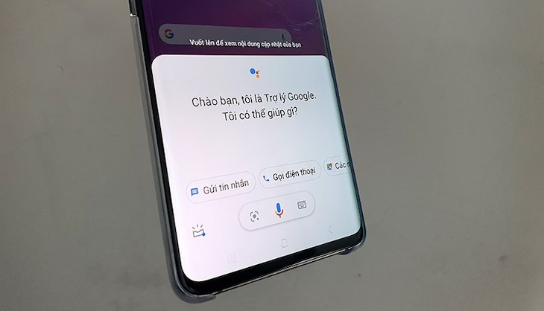

Các bước sử dụng trợ lý ảo:

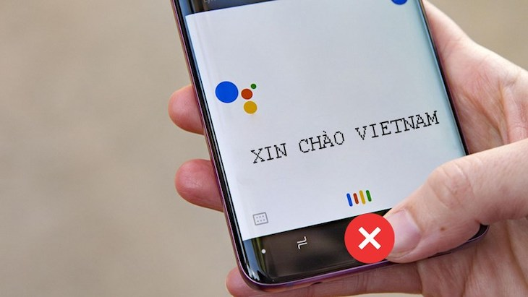

**Bước 1**: Hãy đảm bảo ứng dụng Google của bạn đang ở phiên bản mới nhất. Sau đó bạn đăng nhập vào tài khoản Google của mình và chọn mục “Thêm” trong giao diện chính.

**Bước 2**: Trong menu Cài đặt Google bạn nhấn vào Cài đặt rồi chọn Trợ lý Google. Trong menu Trợ lý Google, bạn hãy chọn Trợ lý -> Ngôn ngữ rồi chọn Tiếng Việt.

**Bước 3**: Sau khi đã cài đặt tiếng Việt thành công cho trợ lý ảo bạn hãy bấm và giữ nút Home để mở hoặc nói OK, Google/Hey, Google để gọi trợ lý ảo Google “sống dậy”. Tiếp đó trợ lý ảo Google sẽ thay bạn các mở trình duyệt, gọi điện thoại, nhắn tin hoặc phát nhạc... chỉ bằng những câu lệnh đơn giản mà bạn đưa ra.

Hiện nay Google Assistant đã hỗ trợ ứng dụng tải riêng trên CH Play hay App Store, do đó bạn hoàn toàn có thể tải về cho mọi dòng máy và trải nghiệm nó.

(link: <https://bit.ly/3ErNmCD>)

# 3. Tính năng nổi bật của ứng dụng Google Assistant

## a. Tìm kiếm thông tin bằng giọng nói tiết kiệm thời gian

Google Assistant là một ứng dụng trợ lý ảo giúp bạn không cần thao tác trên điện thoại. Với một câu lệnh đơn giản bằng giọng nói, bạn đã có thể nhắn tin, đặt báo thức, xem thời tiết,... một cách đơn giản, nhanh chóng, tiết kiệm thời gian.

Ví dụ sáng mai bạn muốn nhắc mua hoa lúc 8 giờ, bạn chỉ cần nói với Google Assistant mọi việc sẽ hoàn thành ngay sau câu lệnh bạn kết thúc.

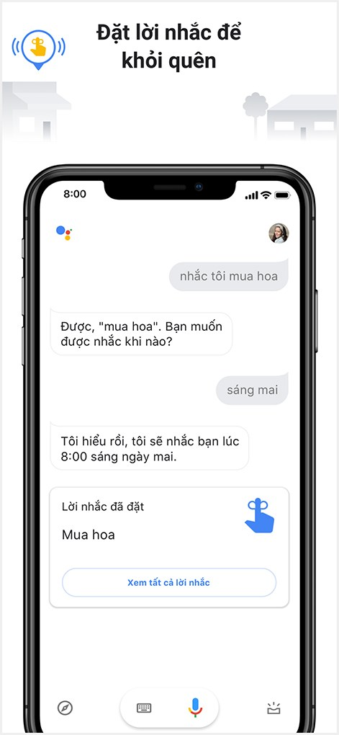

Tìm thông tin bằng giọng nói trên ứng dụng Google Assistant

## b. Nhận thông tin chỉ đường ngay lập tức bằng giọng nói mà không cần cầm vào điện thoại.

Với tính năng chỉ đường bằng giọng nói, bạn không cần phải mệt mỏi mỗi khi dừng xe lại tra đường google map, cũng không phải nhập dạng văn bản rườm rà. Chỉ cần nói với google Assistant thì con đường bạn cần tìm đã hiển thị trên điện thoại.

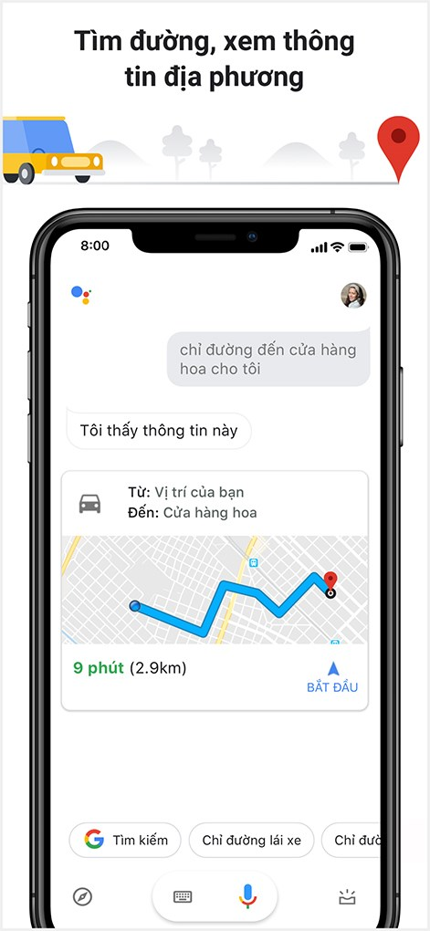

Tìm đường trên ứng dụng Google Assistant

## c. Tìm câu trả lời: Công thức, kết quả phép tính, đổi đơn vị, xem lịch xe chạy,...

Google Assistant không chỉ giúp bạn tìm kiếm thông tin mà còn là giúp bạn tính toán thật nhanh, bạn có thể đổi đơn vị, thực hiện những phép tính khó, hay đổi đơn vị nhanh nhất với Google Assistant.

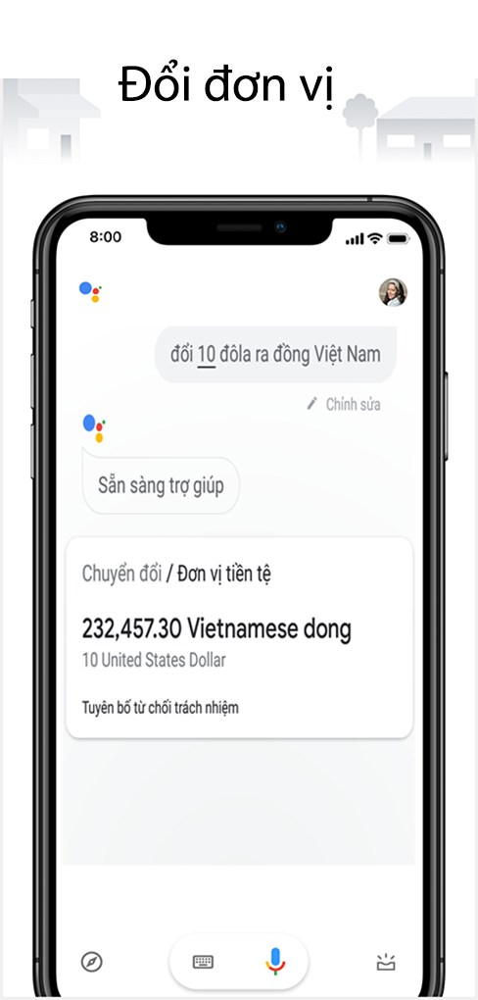

Đổi đơn vị bằng giọng nói trên ứng dụng Google Assistant

## d. Chạy trên nhiều nền tảng, thiết bị: Điện thoại, máy tính bảng, loa thông minh, đồng hồ thông minh, tivi,...

Google Assistant có thể chạy trên nhiều nền tảng thiết bị khác như máy tính bảng, loa thông minh hay đồng hồ thông minh,... Và bạn có thể đồng hóa chúng khi sử dụng. Google Assistant luôn làm bạn cuộc sống của bạn tiện lợi hơn.

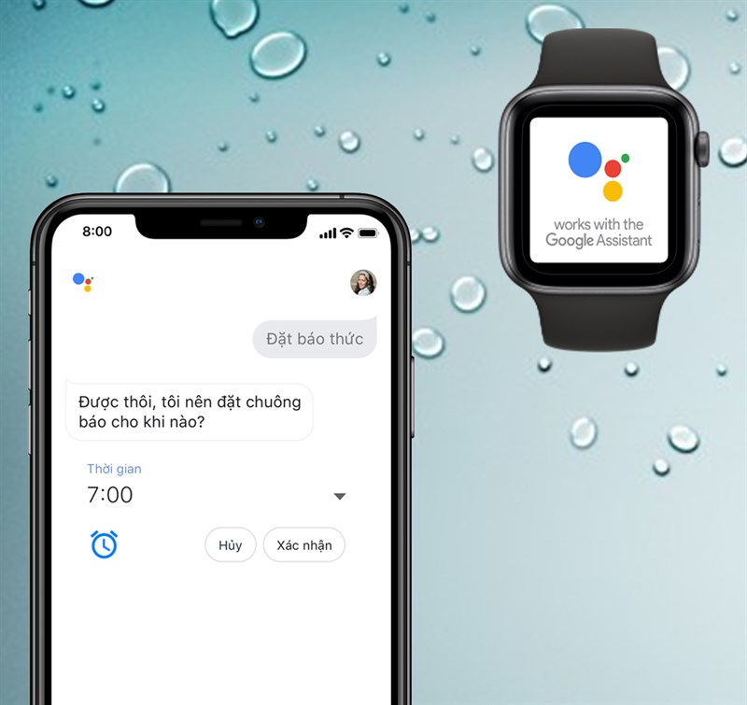

Ứng dụng Google Assistant chạy trên nhiều thiết bị

## e. Luôn an toàn và bảo mật.

Với hệ thống bảo mật của Google, thông tin về bạn sẽ luôn được an toàn và bảo mật. Dù trên nhiều thiết bị khác nhau nhưng bạn chỉ cần đăng nhập cùng một Gmail thì sẽ được đồng hóa và hiểu thị tài liệu cũ, chúng sẽ không bao giờ mất đi trừ khi bạn xóa đi.

Google Assistant là một ứng dụng giúp bạn điều khiển điện thoại thông minh bằng giọng nói, tìm kiếm thông minh, cài đặt nhắc nhở,... bảo mật cao.

link: <https://bit.ly/3M9mY32>

# 4. Trợ lý ảo nhà thông minh

## a. Trợ lý ảo nhà thông minh là gì?

Trợ lý ảo có thể hiểu là một phần mềm được lập trình phức tạp. Theo đó, có thể tiến hành thực hiện các lệnh điều khiển khác nhau. Cũng như tiến hành thực hiện các yêu cầu của người dùng. Như là tiến hành tìm kiếm thông tin, thực hiện theo lệnh,…

Hiện nay, nhờ sự cải tiến trong các phần mềm, đặc biệt là công nghệ AI. Có thể tiến hành phân tích dữ liệu người dùng. Và từ đó đưa ra những gợi ý phù hợp với nhu cầu người dùng. Thậm chí, còn có thể dự đoán trước nhu cầu người dùng trong tương lai.

### **Trợ lý ảo đóng vai trò quan trọng trong nhà thông minh**

Với một ngôi nhà thông minh thực sự. Sẽ hướng tới một ngôi nhà “hoàn toàn tự động”. Như là tự động bật đèn khi người dùng về nhà. Hoăc khi nhiệt độ xuống quá thấp/ quá cao thì điều chỉnh điều hòa phù hợp nhất.

Người dùng không còn phải điều chỉnh vật lý các thiết bị với công tắc như trước đây. Mà hoàn toàn có thể điều khiển mọi thiết bị với giọng nói. Và đó chính là khi “trợ lý ảo” phát huy tác dụng điều khiển thiết bị. Đồng thời, có bất cứ thắc mắc nào cũng có thể được trợ lý ảo giải đáp nhanh.

## b. Một số nền tảng với trợ lý ảo nhà thông minh

Hiện nay, mô hình nhà thông minh phổ biến nhất là hoạt động theo các “nền tảng nhà thông minh”. Các nhà cung cấp nền tảng nhà thông minh sẽ có một hệ thống lưu trữ dữ liệu riêng. Và các công nghệ xử lý dữ liệu từ lệnh người dùng. Và đặc biệt nhất là cung cấp trợ lý ảo thông minh. Cũng như hỗ trợ sử dụng kết hợp nhiều thiết bị thông minh cùng một lúc.

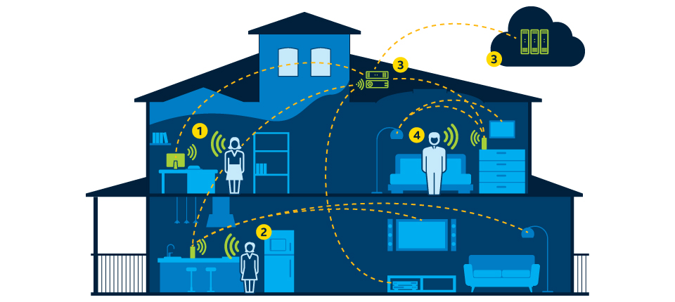

### **Trợ lý ảo Google Assistant**

Google Assistant được ra mắt lần đầu tại hội nghị Goolge I/O vào tháng 5/2016 dành riêng cho dòng máy Pixel, Pixel XL, Google Home và Android Wear 2.0. Sau đó trở lên phổ biến trên hầu hết các điện thoại Android, và cũng có cả iOS.



Với Google Assistant, bạn có thể dễ dàng xác định vị trí của mình khi lạc đường ở một thành phố xa lạ. Hay đơn giản chỉ là tìm kiếm một địa điểm ăn uống vui chơi gần bạn nhất khi đi du lịch chỉ với một câu lệnh đơn giản như: “OK Google, tôi đang ở vị trí nào?”. “Ok Google, nhà hàng (địa điểm vui chơi) nào gần vị trí tôi nhất?”.

### **Trợ lý ảo Siri**

Siri là tên gọi của trợ lý giọng nói thông minh được tích hợp trong gần như mọi thiết bị trong hệ sinh thái Apple. Tương tự như Google Assistant, bạn có thể sử dụng Siri không chỉ trên điện thoại mà còn các thiết bị thông minh khác của Apple như:

* Loa thông minh [Apple HomePod](https://smarthomekit.vn/san-pham/apple-homepod-loa-thong-minh-tu-apple/), tai nghe Apple AirPod, các dòng iPad
* Thiết bị truyền phát hình ảnh, âm thanh [Apple TV 4K Gen 5t](https://smarthomekit.vn/san-pham/apple-tv-gen4-32g/)h
* Các dòng máy tính Mac…
* Đồng hồ thông minh Apple Watch

Có thể thấy, so với Google thì các thiết bị có hỗ trợ Siri vẫn còn hạn chế hơn rất nhiều. Tuy nhiên, với nhiều người dùng thì Siri vẫn có độ phản hồi chính xác và nhanh hơn với Google. Độ bảo mật của Siri cũng ổn hơn. Vì các thiết bị lưu trữ dữ liệu thông minh của Siri được mã hóa từ đầu đến cuối. Để tất cả dữ liệu được đồng bộ hóa mà không sợ bị đánh cắp và thậm chí Apple cũng không thể truy cập được.

### **Trợ lý ảo Alexa, Bixby**

Alexalà trợ lý ảo do Amazon phát triển. Với Alexa, bạn cũng có thể sử dụng các tính năng tương tự như Google Assistant và Siri. Tuy được đánh giá cao về tính năng cũng như độ phản hồi nhưng Alexa vẫn phổ biến nhất tại Mỹ và châu Âu. Các [thiết bị có tích hợp Alexa](https://smarthomekit.vn/danh-muc/thuong-hieu/amazon-alexa/) gồm loa thông minh và màn hình Echo Show, Spot.

Bixby là trợ lý ảo do Samsung phát triển được giới thiệu lần đầu tiên trên Galaxy S8 và S8 +. Bạn có thể tương tác với Bixby bằng giọng nói, văn bản. Nó được tích hợp sẵn vào điện thoại Samsung. Và tất nhiên vẫn chưa thật phổ biến trên toàn thị trường.

### **So sánh giữa các trợ lý ảo thông minh**

Một số nền tảng nhà thông minh với hệ sinh thái đa dạng là:

|  |  |  |  |
| --- | --- | --- | --- |
| **Tên nền tảng** | **Tên trợ lý ảo** | **Wake Word** | **Một số đặc điểm** |
| Apple HomeKit | Siri | “Hey, Siri” | Nền tảng bảo mật cao. Ứng dụng Home App dễ sử dụng. Thiết bị trong hệ giá thành còn cao. |
| Google Home | Google Assistant | “OK, Google” | Nền tảng thiết bị đa dạng. Ứng dụng còn khó sử dụng. |
| Amazon Alexa | Alexa | “Alexa” | Thiết bị chưa thực sự đa dạng. Phải chuyển vùng dữ liệu. |
| Samsung SmartThings | Bixby | “Hi Bixby” | Nền tảng còn mới, chưa da dạng. Độ phản hồi dữ liệu còn chậm. |
| Microsoft Cortana | Cortana | “Hey Cortana” | Nền tảng còn mới, chưa da dạng. |

## c. Sử dụng nhà thông minh, người dùng sẽ phải gặp một số vấn đề như sau:

### **Mạng Internet và nguồn điện ổn định**

Thiết bị thông minh luôn đi kèm với yêu cầu mạng internet phải có sự ổn định 24/7. Vì với giao thức Wifi 2.4GHz hay thậm chí sử dụng giao thức khác. Thì việc ra lệnh vẫn phải gửi tín hiệu về cloud lưu trữ của nền tảng. Và phải xử lý các yêu cầu này và gửi lệnh nhanh xuống cho thiết bị.

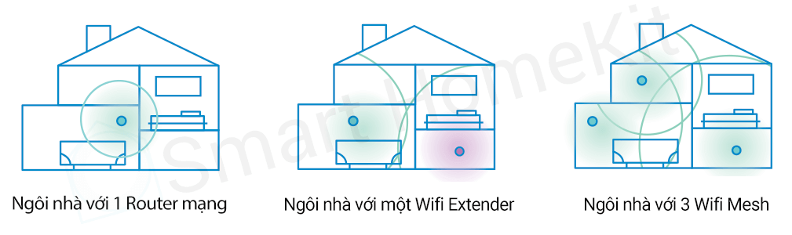

Đặc biệt với các hệ thống thông minh, như camera, cảm biến, chống trộm,… Thì việc đảm bảo điện và internet chắc chắn phải được duy trì liên tục.

### **Ngôn ngữ chủ yếu: tiếng Anh**

Sử dụng tiếng Anh trong việc cài đặt và điều chỉnh thiết bị nhà thông minh là điều không tránh khỏi. Vì các thiết bị nhà thông minh tối ưu đều sẽ là các hãng công nghệ ngoại quốc.

Tuy nhiên, vấn đề này dường như ngày một “ít nghiêm trọng” hơn. Vì tiếng Anh nay đã là ngôn ngữ quốc tế. Hơn hết, các ứng dụng điều khiển thiết bị ngày một thân thiện hơn với người dùng. Dễ dàng sử dụng mà chỉ cần một chút vốn tiếng Anh cơ bản.  
Hơn hết, các nền tảng nhà thông minh dường như đã chú ý đến người dùng Việt. Đơn cử như Google từng tung ra bản Google Assistant thử nghiệm tiếng Việt. Và hứa hẹn sẽ có bản chính thức trong tương lai.

### **Vấn đề bảo mật người dùng**

Đây hẳn là vấn đề khiến nhiều người dùng lo lắng nhất. Đặc biệt là các camera, chuông cửa an ninh cho ngôi nhà.

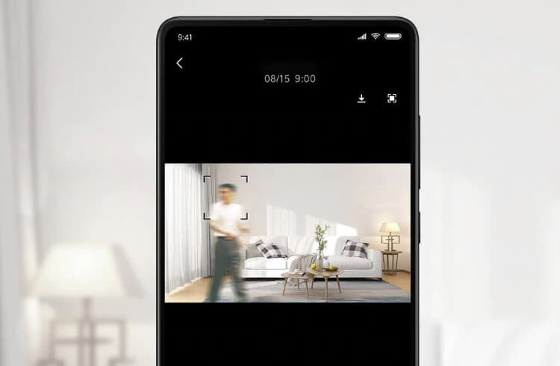

Hình 1 Tính năng nhận diện gương mặt của camera thông minh

Đề tránh gặp phải vấn đề này, người dùng nên lưu ý lựa chọn thương hiệu thiết bị kỹ lưỡng. Nên chọn các thương hiệu có uy tín quốc tế. Điều quan trọng là mọi thiết bị thông minh đều sẽ lưu trữ và thu thập thông tin người dùng. Tuy nhiên, mục đích chủ yếu là nhắm đến việc nâng cao trải nghiệm người dùng. Và phân tích hành vi nhằm đưa ra các chức năng thông minh hơn.

(link: <https://smarthomekit.vn/tro-ly-ao/>)

INTERNET OF THINGS

# 1. Khái niệm

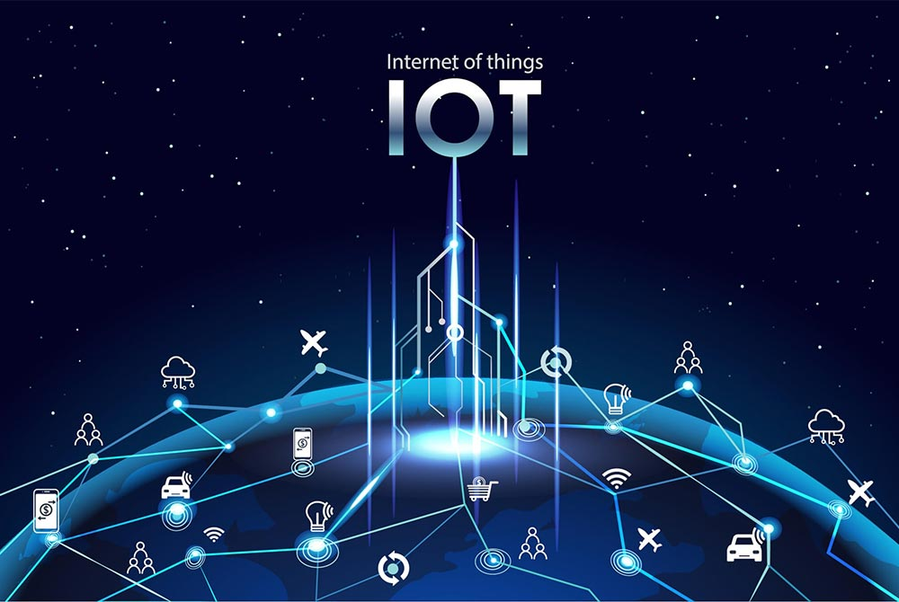

Internet of Things (IoT) đề cập đến hàng tỷ thiết bị vật lý trên khắp thế giới hiện được kết nối với internet, tất cả đều thu thập và chia sẻ dữ liệu. Nhờ sự xuất hiện của chip máy tính siêu rẻ và sự phổ biến của mạng không dây, có thể biến bất cứ thứ gì đều có thể trở thành một phần của IoT. Việc kết nối tất cả các đối tượng khác nhau này và thêm các cảm biến vào chúng sẽ tăng thêm mức độ thông minh kỹ thuật số cho các thiết bị “ngu ngốc”, cho phép chúng giao tiếp dữ liệu thời gian thực mà không cần đến con người. Internet of Things đang làm cho cấu trúc của thế giới xung quanh chúng ta trở nên thông minh hơn và phản ứng nhanh hơn, hợp nhất vũ trụ vật lý và kỹ thuật số.

(link: <https://www.zdnet.com/article/what-is-the-internet-of-things-everything-you-need-to-know-about-the-iot-right-now/>)

IoT phải có hai thuộc tính:

* Một ứng dụng internet, có gắn cảm biến.
* Nó phải biết thu thập thông tin.

Tóm lại, IoT là sự kết nối của hàng triệu thiết bị thông minh và cảm biến được kết nối với Internet. Những vật vô tri vô giác trước đây như tay nắm cửa hay bóng đèn giờ đây có thể được trang bị một bộ cảm biến thông minh có thể thu thập và truyền dữ liệu sang mạng.

# 2. Lịch sử

Ý tưởng về việc thêm cảm biến và trí thông minh vào các vật thể cơ bản đã được thảo luận trong suốt những năm 1980 và 1990, nhưng ngoài một số dự án ban đầu thì tiến độ diễn ra rất chậm vì nhiều công nghệ chưa có sẵn sàng để đáp ứng nhu cầu. Các chip quá lớn và không có cách nào để các đối tượng giao tiếp hiệu quả.

Cần phải có những bộ xử lý rẻ và tiết kiệm điện để sử dụng một lần trước khi nó trở nên hiệu quả về chi phí để kết nối hàng tỷ thiết bị. Việc áp dụng các thẻ RFID đã giải quyết được một số vấn đề này, cùng với sự sẵn có ngày càng tăng của internet băng thông rộng và mạng di động và không dây.

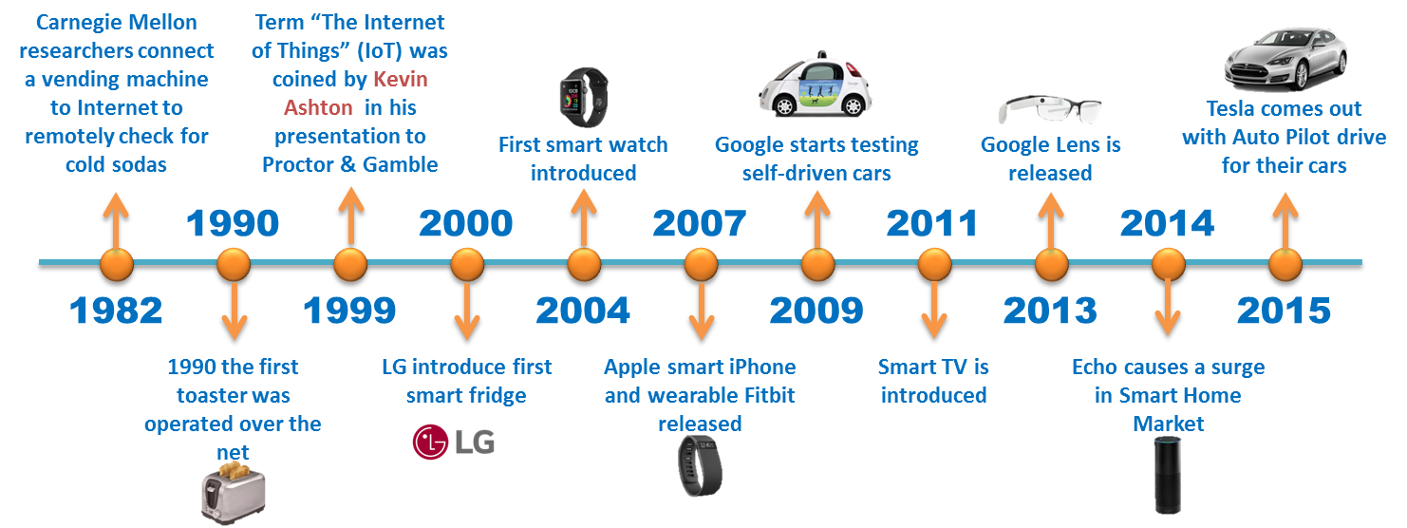

Kevin Ashton là người đã đặt ra cụm từ 'Internet of Things' vào năm 1999, ông là một nhà khoa học đã sáng lập ra Trung tâm Auto-ID ở đại học MIT. Mặc dù, công nghệ này phải mất ít nhất một thập kỷ để bắt kịp tầm nhìn.

Việc thêm thẻ RFID vào các thiết bị đắt tiền để giúp theo dõi vị trí của chúng là một trong những ứng dụng IoT đầu tiên. Nhưng kể từ đó, chi phí thêm cảm biến và kết nối internet cho các vật thể tiếp tục giảm và chức năng cơ bản này có thể giúp cho hầu hết mọi thứ có thể kết nối với internet.

(link: <https://www.zdnet.com/article/what-is-the-internet-of-things-everything-you-need-to-know-about-the-iot-right-now/>)

# 3. IoT hoạt động như thế nào?

Hệ sinh thái IoT bao gồm các thiết bị thông minh có sử dụng các hệ thống nhúng, chẳng hạn như bộ xử lý, cảm biến và phần cứng truyền thông, để thu thập, gửi và hành động trên dữ liệu mà chúng thu được từ môi trường của chúng. Các thiết bị IoT chia sẻ dữ liệu cảm biến mà chúng thu thập được bằng cách kết nối với cổng IoT hoặc thiết bị khác, nơi dữ liệu được gửi đến đám mây để phân tích hoặc phân tích cục bộ. Khi dữ liệu tìm thấy đường vào đám mây, phần mềm sẽ xử lý nó và có thể quyết định thực hiện một hành động, chẳng hạn như gửi cảnh báo hoặc tự động điều chỉnh mà không cần người dùng can thiệp. Đôi khi, các thiết bị này giao tiếp với các thiết bị liên quan khác và hoạt động dựa trên thông tin chúng nhận được từ nhau. Các thiết bị thực hiện hầu hết công việc mà không có sự can thiệp của con người, mặc dù mọi người có thể tương tác với các thiết bị - ví dụ: để thiết lập chúng, cung cấp cho chúng hướng dẫn hoặc truy cập dữ liệu.

Tuy nhiên, nếu người muốn điều chỉnh một số yêu cầu, những hành động này sẽ được gửi theo hướng ngược lại thông qua hệ thống. Bắt đầu, từ giao diện người dùng, tới đám mây và trở lại cảm biến để tạo điều kiện thay đổi.

Về cơ bản, IoT là một mạng lưới khổng lồ bao gồm những thứ được kết nối, cả con người và thiết bị của họ. Các mối quan hệ làm nền tảng cho mạng lưới đó bao gồm:

* Con người - Con người
* Con người - Thiết bị
* Thiết bị - Thiết bị

IoT cũng có thể tận dụng trí tuệ nhân tạo (AI) và học máy để hỗ trợ quá trình thu thập dữ liệu trở nên dễ dàng và năng động hơn.

# 4. Ứng dụng

Các thiết bị đóng góp vào Internet of Things trải rộng trong các không gian cá nhân, hộ gia đình, công cộng, doanh nghiệp và công nghiệp và bất kỳ khu vực nào hiện không bị ảnh hưởng bởi chúng có thể sẽ xuất hiện trong tương lai.

## 1. Riêng tư

Hầu hết chúng ta tương tác với thiết bị kết nối IoT hàng ngày bằng điện thoại thông minh của chúng ta. Các thiết bị này có nhiều loại cảm biến bao gồm GPS, gia tốc kế, con quay hồi chuyển, máy đo bước chân và thậm chí cả máy đo nhịp tim. Nhưng điện thoại thông minh của chúng ta chỉ là phần nổi của tảng băng chìm.

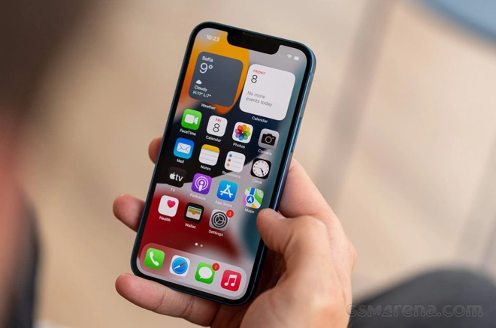

Rất nhiều người trong chúng ta hiện đang đeo các thiết bị được kết nối thông minh như máy theo dõi thể dục thường kết nối với điện thoại của chúng ta để gửi và nhận dữ liệu.

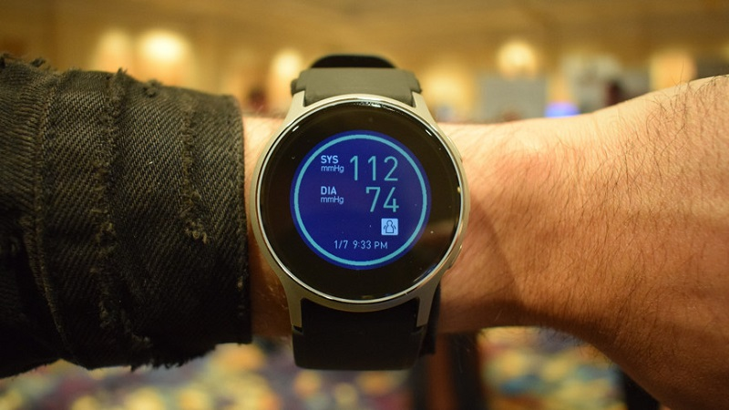

## 2. Nhà

Xung quanh nhà, các thiết bị kết nối IoT cũng trở nên phổ biến hơn. Từ các thiết bị trợ giúp gia đình như Google Home hoặc Alexa đến các thiết bị khác như máy nước nóng, camera an ninh, chuông cửa, cảm biến chuyển động, thiết bị theo dõi vật nuôi, phích cắm thông minh và đèn chiếu sáng. Tất cả đều thu thập dữ liệu và có thể được truy cập từ xa thông qua internet.

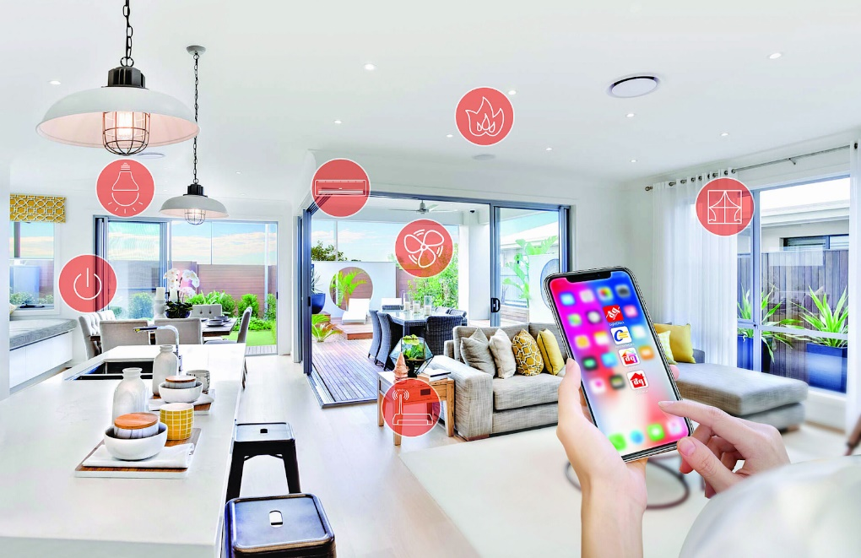

## 3. Xe cộ

Internet of Things cũng đang tạo cơ sở cho các nhà sản xuất ô tô bằng cách nâng cấp chiếc xe truyền thống. Về cơ bản, xe ô tô được kết nối là một cuộc cách mạng bởi vì chúng ta có thể lái xe trong khi chúng ta vẫn giữ liên lạc với thế giới xung quanh. Nó tập trung vào việc tối ưu hóa các chức năng nội bộ của xe hơi và làm cho người lái và hành khách cảm thấy thoải mái khi sử dụng. Sau đó, chúng tôi có các thương hiệu lớn đang thực hiện cách mạng hóa ô tô như Tesla, BMW và Google. Các cơ quan vận tải và chính quyền có thể giám sát phương tiện của họ, cho phép cập nhật thông tin hành khách theo thời gian thực, theo dõi dữ liệu từ cảm biến, điều khiển phương tiện từ xa và lập kế hoạch phương tiện.  Ngày nay, các cảm biến có thể theo dõi cách chúng ta lái xe, kiểm tra phanh, tốc độ và hiệu quả sử dụng nhiên liệu.

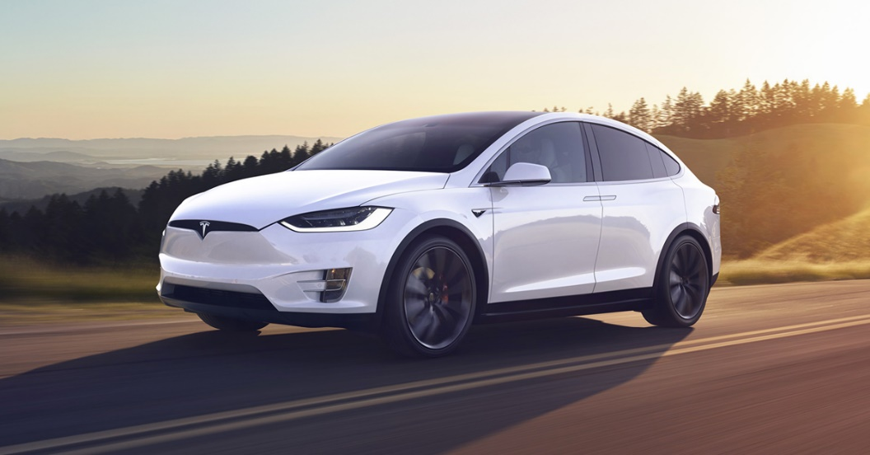

## 4. Nông nghiệp và trồng trọt

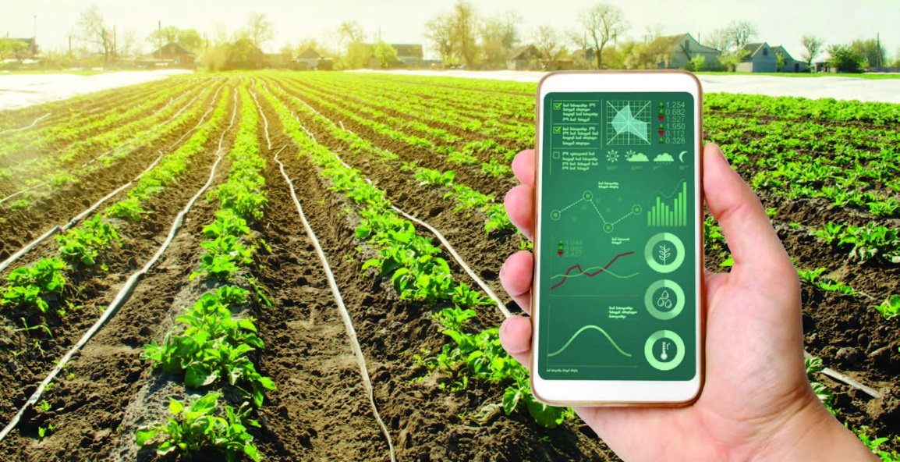

Về cơ bản, việc áp dụng IoT vào nông nghiệp và trồng trọt giúp tập trung vào việc cải thiện hệ thống để chúng ta có thể trồng nhiều loại thực phẩm bền vững và tốt cho sức khỏe. Trong canh tác thông minh dựa trên IoT, cánh đồng được theo dõi bởi các cảm biến về ánh sáng, độ ẩm, nhiệt độ và độ ẩm đất. Cùng với bảng dữ liệu về quy trình sinh trưởng của cây, hệ thống sẽ tự động tưới tiêu phù hợp với từng giai đoạn phát triển của cây trồng. Người nông dân chỉ cần kiểm tra, quan sát sự vận hành của hệ thống chăm sóc cây trồng trên điện thoại hoặc máy tính có kết nối mạng.

## 5. Kinh doanh

Trong y học, các bác sĩ và người chăm sóc có thể theo dõi các dấu hiệu sinh tồn của bệnh nhân và các chỉ số quan trọng khác từ xa, giúp cứu sống và cho phép người cao tuổi sống độc lập lâu hơn.

Trong sản xuất, các công ty sử dụng công nghệ IoT để kiểm soát chất lượng có thể được thực hiện bằng cách sử dụng các cảm biến dọc theo dây chuyền sản xuất, giảm lãng phí và nâng cao hiệu quả.

Trong bán lẻ, hàng tồn kho có thể được theo dõi và đưa ra cảnh báo khi lượng hàng trong kho thấp.

Trong không gian văn phòng, các biện pháp kiểm soát môi trường có thể được tự động hóa để giảm lãng phí năng lượng và cắt giảm chi phí, cũng như cải thiện môi trường làm việc của nhân viên.

## 4. Những thành phố thông minh

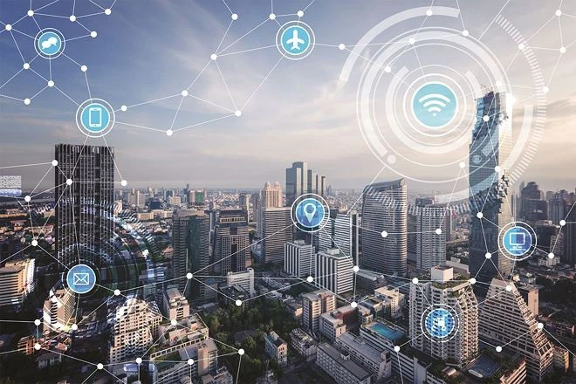

Sự đổi mới của IoT đã mở rộng để cải thiện các thành phố của chúng ta bằng cách cải thiện cơ sở hạ tầng, hệ thống giao thông và bằng cách tạo ra các dịch vụ đô thị hiệu quả. Các sáng kiến ​​thành phố thông minh đang được tiến hành trên toàn thế giới, bắt đầu bởi các cơ quan chính phủ. Một số ứng dụng phổ biến nhất bao gồm giao thông thông minh như là hệ thống đỗ xe thông minh, giám sát giao thông, làn đường xe buýt thông minh và các ứng dụng khác bao gồm chiếu sáng đường phố, giám sát môi trường và giám sát an toàn công cộng.

# 5. Ưu điểm và nhược điểm

Một số lợi thế của IoT bao gồm:

* Khả năng truy cập thông tin từ mọi nơi, mọi lúc trên mọi thiết bị.
* Cải thiện giao tiếp giữa các thiết bị điện tử được kết nối.
* Truyền dữ liệu qua mạng được kết nối tiết kiệm thời gian và tiền bạc
* Tự động hóa các nhiệm vụ giúp cải thiện chất lượng dịch vụ của doanh nghiệp và giảm nhu cầu can thiệp của con người.

Một số nhược điểm của IoT bao gồm:

* Khi số lượng thiết bị được kết nối ngày càng tăng và nhiều thông tin được chia sẻ giữa các thiết bị, thì khả năng tin tặc có thể lấy cắp thông tin bí mật cũng tăng lên.
* Các doanh nghiệp cuối cùng có thể phải đối phó với số lượng lớn, thậm chí có thể hàng triệu thiết bị IoT và việc thu thập và quản lý dữ liệu từ tất cả các thiết bị đó sẽ là một thách thức.
* Nếu có lỗi trong hệ thống, có khả năng mọi thiết bị được kết nối sẽ bị hỏng.
* Vì không có tiêu chuẩn quốc tế về khả năng tương thích cho IoT, rất khó để các thiết bị từ các nhà sản xuất khác nhau giao tiếp với nhau.

(link: <https://www.techtarget.com/iotagenda/definition/Internet-of-Things-IoT>)